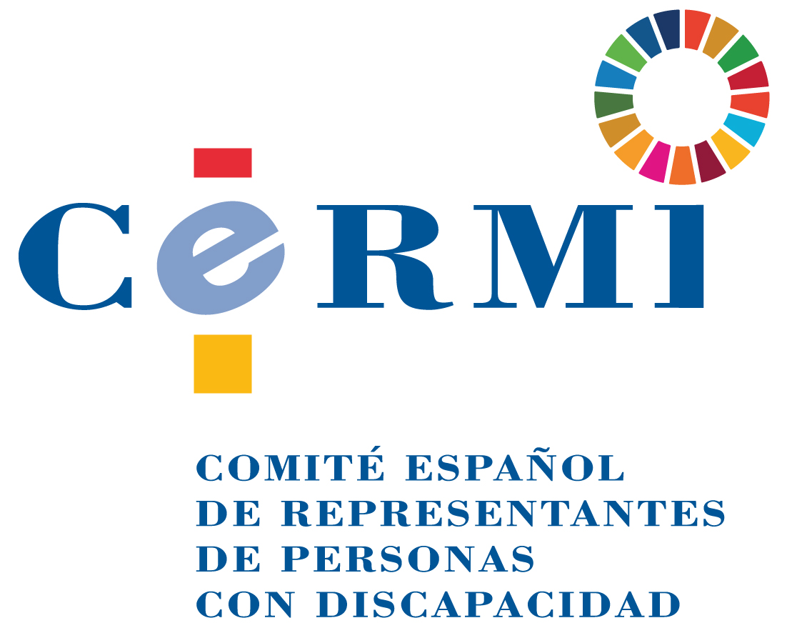

Propuesta de Proposición de Ley de modificación del artículo 4 de la Ley General de Derechos de las Personas con Discapacidad y de su Inclusión Social para mantener la asimilación entre grado mínimo de discapacidad y situaciones de incapacidad laboral permanente de Seguridad Social

La asimilación legal de las personas en situación de incapacidad laboral de Seguridad Social y de inutilidad para el servicio de clases pasivas con el reconocimiento de un grado de discapacidad de al menos el 33 por ciento, incluidos los efectos laborales y de acceso a todas las medidas de apoyo a la integración laboral, data de la Ley 51/2003, de 2 de diciembre, de Igualdad de Oportunidades, No Discriminación y Accesibilidad Universal de las Personas con Discapacidad. Desde ese momento, esta equiparación ha sido pacíficamente aceptada y ha desplegado sus efectos en múltiples esferas del ordenamiento jurídico sin especiales controversias, entre ellas, el de la inserción laboral en el mercado de trabajo, por cuanto las personas asimiladas en virtud de este mandato legal (pensionistas de Seguridad Social por incapacidad laboral en cualquiera de sus grados, o de inutilidad para el servicio, en el caso del régimen de clases pasivas) han podido estos años acceder a los incentivos al empleo establecidos para las personas con discapacidad con valoración originaria, en el marco de las leyes específicas de discapacidad dictadas en desarrollo del artículo 49 de la Constitución Española. En el año 2013, el Gobierno en ejercicio, por mor del mandato contenido en la Ley 26/2011, de 1 de agosto, de adaptación normativa a la Convención Internacional sobre los Derechos de las Personas con Discapacidad, procede a la refundición de las tres principales leyes vigentes en materia de discapacidad, entre ellas, la Ley 51/2003, de 2 de diciembre, citada, promulgando a tal fin el Real Decreto Legislativo 1/2013, de 29 de noviembre, por el que se aprueba la Ley General de Derechos de las Personas con Discapacidad y de su Inclusión Social, pasando la asimilación legal entre discapacidad e incapacidad a este nuevo cuerpo normativo, producto de la tarea refundidora encomendada al Ejecutivo. Este texto refundido, con posterioridad a 2013, ha sido objeto de impugnaciones judiciales, en este punto de la asimilación legal entre discapacidad e incapacidad/inutilidad, que han llegado a la cúspide del sistema judicial español, es decir, al Tribunal Supremo, Sala de lo Social, que en 2018 dictó dos sentencias en términos análogos que entienden que la técnica normativa refundidora fue defectuosa formalmente, y que el Gobierno de ese momento se extralimitó en la delegación legislativa, yendo más allá de los textos legales objeto de refundición. Esta interpretación del Tribunal Supremo, no por motivos materiales, sino de pura formalidad, que además no era previsible ni anticipable de ningún modo racional, pone en cuestión el sistema de asimilación vigente desde el año 2003, generando su aplicación un riesgo evidente para los miles de empleos para personas con discapacidad asimiladas, pues al pasar a no ser consideradas personas con discapacidad stricto sensu, dejarían de estar en el marco de incentivos públicos al empleo habilitado para este sector social, lo cual puede con toda probabilidad inducir a los empleadores -al verse privados de ayuda pública- a extinguir estas relaciones laborales, llevando a una situación de pérdida masiva de empleos, y a no contratar a más personas en esta situación en el futuro. Los efectos de esta interpretación jurisprudencial, derivados de una previa mala praxis normativa, no queridos ni deseados, pero plenamente existentes, pueden ser devastadores, y con carácter inmediato, para el empleo de las personas con discapacidad, un grupo de población especialmente excluido del mercado laboral. Por tales motivos, se promueve la modificación del artículo 4 de la Ley mencionada, a fin de mantener una asimilación legal que ha sido beneficiosa y debe seguir siéndolo para el propósito superior de la inclusión laboral de las personas con discapacidad.

Artículo único. Modificación de la Ley General de Derechos de las Personas con Discapacidad y de su Inclusión Social.

Se modifica el apartado 2 del artículo 4 del texto refundido de la Ley General de Derechos de las Personas con Discapacidad y de su Inclusión Social, aprobado mediante Real Decreto Legislativo 1/2013, de 29 de noviembre, que queda con esta redacción:

“2. Además de lo establecido en el apartado anterior, y a todos los efectos del ordenamiento jurídico, incluidos los laborales, tendrán la consideración de personas con discapacidad aquellas a quienes se les haya reconocido un grado de discapacidad igual o superior al 33 por ciento. Se considerará que presentan una discapacidad en grado igual o superior al 33 por ciento los pensionistas de la Seguridad Social que tengan reconocida una pensión de incapacidad permanente en el grado de total, absoluta o gran invalidez, y a los pensionistas de clases pasivas que tengan reconocida una pensión de jubilación o de retiro por incapacidad permanente para el servicio o inutilidad.

Las normas que regulen los beneficios o medidas de acción positiva podrán determinar los requisitos específicos para acceder a los mismos.”

Disposición transitoria. Efectos temporales.

Lo dispuesto en esta Ley en cuanto a la asimilación entre grado mínimo de discapacidad y situaciones de incapacidad permanente laboral de Seguridad Social surtirá plenos efectos desde el 28 de noviembre de 2018.

Disposición final. Entrada en vigor.

Lo establecido en la presente Ley entrará en vigor el día siguiente al de su publicación en el “Boletín Oficial del Estado”.

10 de marzo de 2020.

CERMI
www.cermi.es

